Хавсралт 1
ДУНДГОВЬ АЙМГИЙН НАСАН ТУРШИЙН БОЛОВСРОЛЫН
НЭГЖҮҮДИЙН 2018 ОНЫ ЖИЛИЙН ЭЦСИЙН ТАЙЛАН

Аймаг: Дундговь аймаг
- Насан туршийн боловсролын тогтолцоо:
- Насан туршийн боловсролын төв байгуулагдсан эсэх, Засаг даргын захирамжийн огноо: Насан туршийн боловсролын төвийг аймгийн Засаг даргын 2013 оны 11 дүгээр сарын 28-ны өдрийн А/615 дугаар захирамжаар байгуулсан.
- Насан туршийн боловсролын нэгжийн тоо: 15
- Ажилтнуудын нийт орон тоо: Насан туршийн боловсролын нэгжийг 15 суманд тус бүр 1 багш хариуцан, үндсэн ажлын байрны орон тоонд үйл ажиллагаа явуулж байна.
- Материаллаг бааз: Аймгийн төвд НТБТөв байгуулагдаагүй, 2018 оны 10 сард Дэлхийн зөн ОУБ-ын ашиглаж байсан байрыг аймгийн Насан туршийн боловсролын төвийн үйл ажиллагаа явуулах зориулалтаар хүлээн авсан. Урсгал зардлын асуудлыг шийдвэрлүүлэхээр БСШУСЯ-нд асуудлыг тавьсан хэдий ч асуудал шийдвэрлэгдээгүй. Хүний нөөц байхгүй. Зөвхөн БСУГ-ын БСА-ны дарга сумдын нэгжийн багш нарыг удирдлага, зохион байгуулалт, арга зүйгээр ханган хавсран ажилладаг. Насан туршийн боловсролын арга зүйч нарын ажлын байр нь ЕБС-ийг түшиглэн 1 өрөөг албан ажлын хэрэгцээнд ашиглан, үйл ажиллагаа явуулж байгаа бөгөөд ихэнх арга зүйч нар материаллаг бааз (компьютер, LCD, принтер, зургийн аппарат, ширээ сандал гэх мэт)-аар бүрэн хангагдаагүй байгаа нь үйл ажиллагаа хэвийн явуулахад хүндрэлтэй байна. Аймгийн хэмжээнд Насан туршийн боловсролын төвийн бүтэц, орон тоо нь 2 хүний бүтэцтэй батлагдсан боловч, цалин бусад зардал батлагдаагүй болно.
- Ололттой тал:
- Сургуулийн захиргаанаас үйл ажиллагааг дэмждэг, хичээл практикийн зардлыг насан туршийн боловсрол, дүйцсэн хөтөлбөрийн сургалтанд зориулдаг.
- Аймгийн БСУГ-аас сумдын нэгжийн багш нартай тогтмол холбоотой, ажлын удирдлагаар хангаж, Өмнөговь аймагт зохион байгуулагдсан 1 удаагийн сургалтад 14 багшийг хамруулсан.
- НТҮТ-өөс зохион байгуулсан “Гэр бүлийн боловсрол олгох сургалтын хөтөлбөр боловсруулах арга зүй” сургалтад сумдын нэгжийн багш нарыг хамруулсан.
- Аймгаас төрөн гарсан МУ-ын Ардын багш Д.Төмөрийг урин угийн бичгээ хэрхэн хөтлөх, мөн угийн бичиг хөтлөх олон арга байдаг талаар албан байгууллага, аж ахуйн нэгжийн ажилтнууд болон сургалт зохион байгуулах ажлыг санаачлан хэрэгжүүлсэн.
- Аймгийн ЗДҮАХөтөлбөрт насан туршийн боловсролын чиглэлээр зорилт тусгагдсан.
- Бичиг үсэг тайлах сургалтыг багийн Засаг дарга нартай хамтран зохион байгуулсан нь оролцогчдын идэвх, ирцийн байдалд нөлөөлсөн.
- Аймгийн БСУГ-аас 2018 оны жилийн эцсийн байдлаар 9 сумын Насан туршийн багш нарын ажилд хяналт шинжилгэээ үнэлгээ хийж, зөвлөгөө өгсөн.
- Орон нутгийн хөгжлийн санхүүгийн дэмжлэгтэй сумдууд сургалт зохион байгуулсан.
- Дэлхийн зөн ОУБ-тай хамтран 5 сумдын Насан туршийн боловсрол хариуцсан арга зүйч нарыг Гэр бүлийн баяр хөөр сургалтад хамруулан мэдлэг боловсролыг дээшлүүлсэн.
- Дутагдалтай тал
- Боловсон хүчний нөөц, цалин, орон тооны асуудал шийдвэрлэгдээгүй
- Иргэдийг чадавхжуулах, мэдээллээр хангахад /явж ажиллахад/ нилээд зардал гарах учир хичээл практикийн зардлыг нэмэгдүүлэх шаардлагатай.
- Дүйцсэн хөтөлбөрт хамрагдсан залуучуудад очсон материалыг тухайн хүн судалж чадаж байгаа эсэхэд хяналт тавьж, зөвөлгөө өгч чадахгүй байна.
- Төрийн байгууллага, багийн Засаг дарга нар албан хаагчид, иргэдийг хөгжүүлэх тал дээр анхаарахгүй байна.
- Тоног төхөөрөмж дутагдалтай.
- Насан туршийн боловсролын төвийн байртай болсон ч урсгал зардал, хүний нөөцийн асуудал шийдвэрлэгдээгүй.
- Нэгжийн ажилтнууд чадваржуулах асуудал сайнгүй байна.
- Нэгжийн ажилтнуудыг сургалт, үйл ажиллагаа зохион байгуулахад сургалтын хэрэглэгдэхүүн бэлтгэх зардал хүрэлцэхгүй байна.
- Сумдын Насан туршийн боловсролын нэгжийн арга зүйч нар өөрийн гэсэн компьютер, принтер, хувилагч байхгүй, өөр албан тушаалтны тоног төхөөрөмжинд ажилладаг, ажиллах орчин нөхцөл, материаллаг бааз бэхжээгүй байна.

- Сургалт: Насан туршийн боловсрол олгох доорх 6 чиглэлүүдээр Үүнд;

№ | Үйл ажиллагааны чиглэл | Сургалт |  | Хэдэн удаа | Хүний тоо | Үр дүн, хэрэгжилт
№ | Үйл ажиллагааны чиглэл | Агуулга | Сэдэв | Хэдэн удаа | Хүний тоо | Үр дүн, хэрэгжилт
1 | Амьдрах ухааны боловсрол | Үндсэн үйл ажиллагаа | Чөлөөт цаг, бэлчээр ашиглалт, ном унших ...гм | 90 | 3089 | Амьдрах ухааны боловсрол олгох хөтөлбөрийг орон нутагт хэрэгжүүлж, аймгийн хэмжээнд нийт 90 удаагийн сургалтанд 3089 хүүхэд, иргэдийг хамруулан 5 агуулгаар сургалт, сурталчилгааны ажлыг явуулж, мэдлэг боловсролыг дээшлүүлсэн байна.
1 | Амьдрах ухааны боловсрол | Амьдрах ухаан | загасан нуруугаар оёх, цаг агаарыг шинжих... гм | 90 | 3089
1 | Амьдрах ухааны боловсрол | Санхүү | Хуримтлал, хадгаламж, зээл, тэтгэвэр, даатгал, өрхийн санхүүгээ хэрхэн удирдах вэ. гм | 90 | 3089
1 | Амьдрах ухааны боловсрол | Мэргэжил сонгох | Ажлын байрандаа сэтгэл хангалуун байхад хэрэгцээтэй чадвараа хөгжүүлэх боломж-1, мэргэжил бүхэн сайхан, мэргэжил сурталчлах өдөрлөг, Бүтээлч боловсрол” “Хүүхдийн дотно яриа гм | 90 | 3089
1 | Амьдрах ухааны боловсрол | Бичиг үсэг тайлах | Зөв уншиж сурах, уншсанаа ойлгох гм | 90 | 3089
2 | Иргэний боловсрол | Эрх зүй | Зөрчлийн тухай хууль, осол гэмтлээс урьдчилан сэргийлэх нь, Эх орон гм | 109 | 3504 | Иргэний боловсрол олгох хөтөлбөрийг хэрэгжүүлэхэд 3 агуулгын хүрээнд 3504 хүүхэд иргэдийг хамруулсан арга хэмжээ, сургалт сурталчилгааны ажлыг 109 удаа зохион байгуулсан байна.
2 | Иргэний боловсрол | экологи | Тогтвортой хөгжлийн боловсрол, ус чандмань эрдэнэ, | 109 | 3504
2 | Иргэний боловсрол | Эдийн засаг | Эдийн засаг гэж юу | 109 | 3504
2 | Иргэний боловсрол | Улс төр |  | 109 | 3504
3 | Гэр бүлийн боловсрол | гэр бүлийн төлөвлөлт | Эхнэр нөхрийн сайн муу шинж, | 70 | 2579 | Гэр бүлийн боловсрол олгох хөтөлбөрийг хэрэгжүүлэх ажлын хүрээнд 70 удаагийн сургалт, арга хэмжээ, уулзалт, ярилцлаганд 2579 хүнийг хамруулсан нь тэдний эрүүл амьдрал, гэр бүлийн сайн сайхан байдал, гэр бүлийн хүмүүжил, үнэ цэнэ, удам угсаагаа цэвэр ариун байлгах, угийн бичиг хөтлөх мэдлэг олгосон үр дүнтэй ажил болсон байна.
3 | Гэр бүлийн боловсрол | Уламжлалт зан заншил | Боржигон соёл, | 70 | 2579
3 | Гэр бүлийн боловсрол | Угийн бичиг | эрүүл амьдрал, гэр бүлийн сайн сайхан байдал, гэр бүлийн хүмүүжил, удам угсаагаа цэвар ариун байлгах, угийн бичиг хэрхэн хөтлөх гм | 70 | 2579
3 | Гэр бүлийн боловсрол | Хүүхдийн хүмүүжлийн арга | Хүүхэд хамгаалал, хүүхдийн хүчирхийлэл, гэмт хэрэг, Гэр бүлийн аз жаргал | 70 | 2579
4 | Ес суртахуун төлөвшлийн боловсрол | Харилцаа | Ах нь сургаж дүү нь сонсдог, Багш эцэг эхийн хамтын ажиллагаа, Хүн хүнээ хүндлэх, Эрүүл, зөв харилцаа, улиралд тохируулан хувцаслах шаардлага гм | 95 | 3314 | Ес суртахуун төлөвшлийн боловсрол олгох хөтөлбөрийг орон нутагт хэрэгжүүлэх ажлыг зохион байгуулж, ах нь сургаж дүү нь сонсдог, багш эцэг эхийн хамтын ажиллагаа, хүн хүнээ хүндлэх, эрүүл, зөв харилцаа, улиралд тохируулан хувцаслах шаардлага зэрэг сэдвээр 109 удаагийн арга хэмжээ, сургалт, сурталчилгааны ажилд нийт 3504 хүнийг хамруулсан дүн мэдээг 15 сумаас авч нэгтгэлээ.
4 | Ес суртахуун төлөвшлийн боловсрол | Авъяас чадвар нээх | Шагайн харваа, уртын дуу дуулах сургалт, | 95 | 3314
4 | Ес суртахуун төлөвшлийн боловсрол | Эрүүл мэнд | ДОХ, БЗХӨ, Шүдээ угаах, гар угаах, | 95 | 3314
4 | Ес суртахуун төлөвшлийн боловсрол | Ёс суртахуун төлөвшил | Олон нийтийн газар биеэ хэрхэн авч явах, Томчууд яагаад гм | 95 | 3314
5 | Гоо зүйн мэдрэмжийн боловсрол | Байгалиа хайрлах | Нөхөн сэргээлт, элсний нүүдэл, хүүхэд бүр байгалиа хайрлацгаая аян ТХБ ба уур амьсгалын өөрчлөлт гм | 66 | 2040 | Гоо зүйн мэдрэмжийн боловсролыг хэрэгжүүлэх ажлын хүрээнд 66 удаагийн арга хэмжээнд 2040 хүнийг хамруулан байгаль дэлхийгээ хайрлах, гоо зүйн боловсрол олгосон байна.
5 | Гоо зүйн мэдрэмжийн боловсрол | Гоо зүй, биеэ авч явах | Үс сайхан бол зүс сайхан, | 66 | 2040
6 | Шинжлэх ухаан | Боловсрол Үндэсний хөтөлбөр / Зорилт 1................/ | Хөтөлбөрийн зорилго, зорилт, хэрэгжүүлэх арга хэмжээ | 80 | 1503 | Шинжлэх ухааны 4 хөтөлбөрийг хэрэгжүүлж, 80 удаагийн арга хэмжээ, сургалтад 1503 хүнийг хамруулж, англи хэл, Монгол хэл бичгийн боловсролыг олгосон байна.
6 | Шинжлэх ухаан | Англи хэлний боловсролын үндэсний хөтөлбөр /Зорилт........................ / | Хөтөлбөрийн зорилго, зорилт, хэрэгжүүлэх арга хэмжээ | 80 | 1503
6 | Шинжлэх ухаан | Монгол бичгийн Үндэсний хөтөлбөр | Хөтөлбөрийн зорилго, зорилт, хэрэгжүүлэх арга хэмжээ | 80 | 1503
6 | Шинжлэх ухаан | Бусад /Орон нутгийн хөтөлбөр......../ | Хөтөлбөрийн зорилго, зорилт, хэрэгжүүлэх арга хэмжээ | 80 | 1503
Нэгдсэн дүн |  |  |  | 510 | 16029
- Боловсрол нөхөн олгох дүйцсэн хөтөлбөрийн сургалт:
- Сургалт зохион байгуулсан байдал (санхүү, хүний нөөц, сургалтын орчин, ард иргэдийн оролцоо, хандлага, орон нутгийн удирдлагын тусламж дэмжлэг): Дүйцсэн хөтөлбөрт 2017-2018 оны хичээлийн жилийн судалгаагаар бага боловсролд 29, суурь боловсролд 57, бүрэн дунд боловсрол 8 хүн хамрагдахаас 94 хүн 100 хувь,
- 2018-2019 оны хичээлийн жилийн судалгаагаар бага боловсролд 24, суурь боловсролд 45, бүрэн дунд боловсрол 5 хүн хамрагдахаас 74 хүн 100 хувь хамрагдав.
- Суралцагчдын сурсан байдал, тухайн түвшингээсээ ахисан эсэх, ахиагүй бол ямар шалтгаанаар давтан сурсан, ЕБС руу шилжих, боловсролын гэрчилгээ авах зэрэгт гарсан хүндрэл: Дүйцсэн хөтөлбөрийн сургалтыг зохион байгуулахад орон нутагт багагүй бэрхшээл хүндрэл тулгарч байна. Үүнд:
- Дүйцсэн хөтөлбөрийн сургалтад суудаг хүүхэд, иргэд товлосон хугацаанд сургалтадаа ирдэггүй.
- Ном сурах бичиг хангалтгүй.
- Суралцах хүсэл сонирхол бага.
- Өөр аймаг, сумаас шилжин ирсэн хүүхдийн хувийн хэргийн хөтөлгөө хангалтгүй, дүнг бичээгүй байдаг зэрэг нь суурь болон бүрэн дунд боловсролын гэрчилгээ, үнэмлэх бичих, олгоход хүндрэл учруулж байна.
- Мөн ЕБС-д суралцагчдын нэгэн адил шалгалт авч байгаа нь хүндрэлтэй байна.
- Ололт амжилт:
- Дүйцсэн хөтөлбөрийн сургалтыг жилд 2 удаа зохион байгуулж хэвшсэн.
- Багийн Засаг даргатай хамтран дүйцсэн хөтөлбөрт суралцдаг хүүхэд, бичиг үсэг үл мэдэгчдийн судалгааг гаргахад хамтын ажиллагаа сайжирсан.
- Насан туршийн боловсролын нэгжийн дүйцсэн хөтөлбөрийн сургалтанд хамрагддаг иргэд боловсролоо нөхөн олж авч чадаж байгаадаа баяртай байдаг. Мөн зайны сургалтыг сумын fm радиогоор дамжуулан ард иргэдэд, малчид хөдөлмөрчдөд хэрэгтэй мэдээ мэдээлэл хүргэж байгаад малчид хөдөлмөрчид сэтгэл хангалуун байдаг.
- Танхимаар ирж сургалт, мэдээлэлд хамрагдах боломжгүй өндөр настан, хөгжлийн бэрхшээлтэй иргэдэд зориулсан гарын авлагыг бэлдэн тараасан.
- Насан туршийн боловсролын нэгжээс ямар сэдвээр, хаана, ямар арга замаар сургалт мэдээлэл авах хүсэлтэй байгаа талаар тандалтын судалгаа хийсэн.
- Сумын Насан туршийн боловсролын нэгжээс зохион байгуулж байгаа сургалт, үйл ажиллагаанд оролцогчдын тоо 8 суманд өссөн.
- Хүндрэл бэрхшээл:
- Дүйцсэн хөтөлбөрийн сурах бичиг нь ЕБС-ийн хичээлийн хөтөлбөрөөс ялгаатай тул сурагчдад одоогийн дүйцсэн хөтөлбөрийн агуулгаар шалгалт өгөхөд хүндрэлтэй байна. Цаашид шинэчилсэн гарын авлага, сурах бичигтэй болох, сурах бичиг нь хүрэлцэхүйц хэмжээтэй байх шаардлагатай байна.
- Дүйцсэн хөтөлбөрийн тусгай журналтай байх
- Анги дэвших, бага, суурь боловсрол эзэмшигчдийн төгсөгчдийн шалгалтыг ЕБС-ийн шалгалтаас хөнгөвчилсөн байдлаар авах
- Дүйцсэн сургалтанд хамрагдаж чадахгүй байгаа сурагчдад хүрч үйлчлэх зардалтай болох
- Отор нүүдлээр явсан өрхийн сургалтанд оролцогчдын явуулын сургалтыг зохион байгуулах санхүүгийн асуудлыг шийдвэрлэх
- Дүйцсэн хөтөлбөрт хамрагдах гэсэн зарим иргэдийн хувийн хэрэг устсан, архиваас олддогүй учир сурах боломж байдаггүй хүндрэлтэй байдаг.
- Сургуульд суралцаж буй суралцагчдын боловсрол эзэмшилт, амьдралд хэрэглэх байдал, эх хэлний мэдлэг, чадвар хэрэглээний түвшин харилцан адилгүй, маш хангалтгүй байна. Эх хэлний мэдлэг, чадвар, хэрэглээний түвшингээс хамаарч суралцагчдын бусад хичээл, сургалтын бүхий л үйл ажиллагаа хамаарч байна.
- ЕБС-ийн багш нар сурлагын хоцрогдолтой хүүхдүүдтэй тулж ажилладаггүй, сурах сонирхолгүй болж сургууль завсарддаг учраас дахиж ЕБС болон дүйцсэн хөтөлбөрийн сургалтанд явах сонирхолгүй болдог тул ЕБС-ийн бага боловсролын .сургалтын чанарыг сайжруулахад анхаарах
- Сумдын багш нар хүүхдийг сургалтад хамруулах болон нэгдсэн арга хэмжээнд хувиасаа санхүүжилтийг гаргаж зохион байгуулах

- Сурталчилгаа:
- Сумдын Насан туршийн боловсролын нэгжүүд сумын нээлттэй хаалганы өдөрлөгөөр Насан туршийн боловсролын үндэсний төвийн болон нэгжийн үйл ажиллагааны талаар сурталчилгаа хийж, нэгжийн багш нар 2018 оны жилийн эцсийн байдлаар 8 төрлийн 1605 ширхэг гарын авлага тараах материалыг олшруулж, нөлөөллийн 77 төрлийн 115 удаагийн арга хэмжээнд 3918 хүнийг хамруулсан нь өмнөх 2017 оны жилийн эцсээс оролцогчдын тоо 2189 хүнээр буурсан байна. 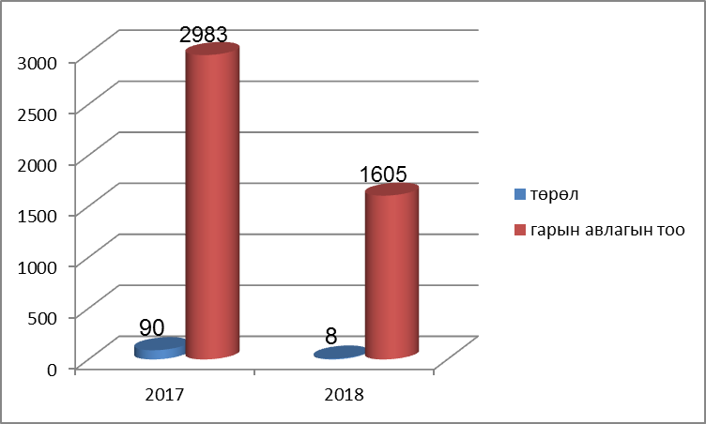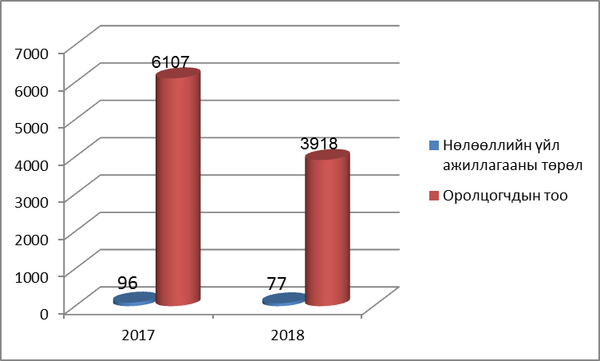

- Судалгаа:
Сумдууд дараах судалгаануудыг хийж, үйл ажиллагаандаа ашиглаж байна. Үүнд:
- Албан байгууллагуудаас сургалт авах хэрэгцээний судалгаа
- Бага, суурь боловсролтой иргэдийн судалгаа
- Дүйцсэн хөтөлбөрт хамрагдах иргэдийн судалгаа
- Шинээр ажилд орсон иргэдийн судалгаа.
Төрийн албан хаагч нарын хувьд амьжиргаагаа дэмжих сургалтанд хамрагдах хүсэлтийг гаргаж байгаа нь зөв санал гэж үзээд төсөл хөтөлбөрт хандаж ногоо тариалах, оёдол эсгүүрийн, хоршооны сургалтуудыг сумдууд зохион байгуулсан байна.
- Дүгнэлт, санал санаачлага: Аймгийн Насан туршийн боловсролын төвийн 2018 оны жилийн эцсийн тайлангаас дараах дүгнэлтэнд хүрлээ. Үүнд:
- Сумдын Насан туршийн боловсрол хариуцсан багш нар 2018 оны жилийн эцсийн байдлаар 327 төрлийн 510 удаагийн арга хэмжээнд 16019 хүүхэд, иргэд, багш, төрийн албан хаагчдыг хамруулсан нь өмнөх 2017 оны жилийн эцсээс сургалтын тоо 12-оор өсч, оролцогчдын тоо 15607 хүнээр буурсан үзүүлэлттэй байгаа нь насан туршийн нэгжийн багш нараас зохион байгуулсан ажлын нэр төрөл олширч, оролцогчдын тоо өнгөрсөн онд давхардсан тоогоор гаргасан тул өндөр үзүүлэлттэй гарсан байна.. 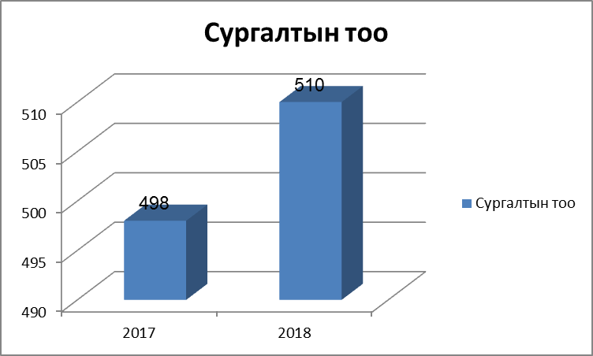

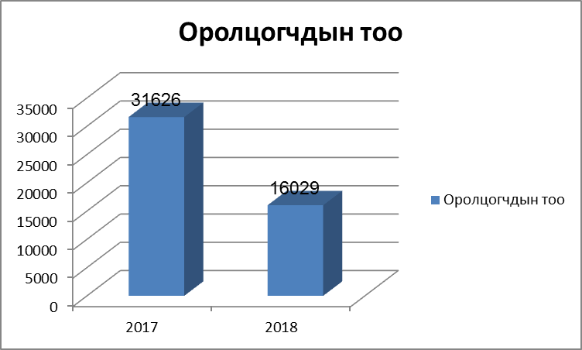
Энэ 2018 оны жилийн эцэст 327 нэр төрлийн үйл ажиллагааг зохион байгуулахад төсвөөс 216000, төсөл хөтөлбөрөөс 3550000, хандив тусламжаар 2444700, нийт 6.2 сая төгрөгийг зарцуулсан дүн мэдээ гарлаа.
- Энэ 2018 онд 77 төрлийн 115 сургалтыг 3912 хүнд төсвөөс 180000, төсөл хөтөлбөрөөс 80000, хандиваар 223000, нийт 483000 төгрөгний зардалтай нөлөөллийн үйл ажиллагааг зохион байгуулж, сургалтын орчин нөхцлийг бүрдүүлэхэд анхааран ажиллаж, 4 төрлийн тоног төхөөрөмжийг худалдан авахад 2144000, сургуулийн гадна орчны тохижилтод 80000, сургалт дэмжих чиглэлээр 11 нэр төрлийн ажилд 600000, нийт 2.8 сая төгрөгийн санхүүжилтийг зарцуулсан байна.
- Монгол хэл бичгийн үндэсний хөтөлбөрийг хэрэгжүүлэх ажлын хүрээнд 18 нэр төрлийн 64 удаагийн сургалтад 511 хүн, 12 нэр төрлийн 490 гарын авлага, материалыг 173 хүнд олгож, 218 000 төгрөг зарцуулсан байна.
- Иргэд, хүүхдүүдийн авъяас чадварыг хөгжүүлэх чиглэлээр 15 нэр төрлийн 18 удаагийн уралдаан тэмцээнд 506 хүнийг хамруулан 295000 төгрөгийг зарцуулав.
- Англи хэлний үндэсний хөтөлбөрийг хэрэгжүүлэх ажлын хүрээнд 14 нэр төрлийн арга хэмжээг 62 удаа зохион байгуулан 454 хүнийг хамруулж, 205000 төгрөг, 8 төрлийн 31 гарын авлагыг 126 хүнд олгож, 66800 төгрөгийг зарцуулсан байна. Мөн англи хэлний мэдлэг олгох 4 төрлийн уралдаан тэмцээнийг 4 удаа зохион байгуулж, 146 хүнийг хамруулсан нь хөдөө орон нутагт ажиллаж амьдарч байгаа иргэдийн гадаад хэлний мэдлэгийг дээшлүүлсэн арга хэмжээ болсон байна.
- НТБХариуцсан багш нар төсөв санхүүгийн хүндрэлтэй байдлыг үл харгалзан сургалт, сурталчилгааны ажлыг амжилттай зохион байгуулсан.
- НТБН-ийн багш нар хичээлийн жилийн эхнээс үйл ажиллагааны төлөвлөлтийг холбогдох байгууллагын ажилтнуудтай хамтран төлөвлөж хэвшсэн.
- Энэ хичээлийн жилээс эхлэн сумдын Насан туршийн боловсролын нэгжийн багш нарын хэрэгжүүлсэн ажлыг сургуулийн захирлуудаар тайлангийн сонсгол хэлбэрээр хэлэлцүүлэн дүгнэлт өгч эхэлж байгаа нь орон нутгийн насан туршийн боловсролын удирдлага, зохион байгуулалт сайжирна гэж үзэж байна.

- Цаашид хэрэгжүүлэх ажлын санал, чиглэл:
- Дундговь аймгийн Насан туршийн боловсролын төвийн бүтэц орон тоог тодорхой болгож, барилгын урсгал зардал, хүний нөөцийн цалин, санхүүжилтийн асуудлыг шийдвэрлэх
- Сумдын нэгжийн багш нарыг арга зүй, удирдлагаар хангаж, сургалтын агуулга, чанарыг сайжруулах
- Багш нарыг мэргэжил дээшлүүлэх сургалтад хамруулан мэргэшүүлэх, зарим үйл ажиллагаа сайн явуулж байгаа НТБТөвийн үйл ажиллагаатай танилцах, туршлага судлах
- Нэгжийн үйл ажиллагааг зохион байгуулах зардлыг нэмэгдүүлэх /Тухайлбал: Сайхан-Овоо сумын НТБНэгжид огт зардал байдаггүй./

Тайлан бичсэн: Дундговь аймгийн Боловсрол соёл урлагийн газрын
Боловсрол соёлын албаны дарга Л.Оюунбаяр

Хянаж, баталгаажуулсан: Дундговь аймгийн Боловсрол соёл урлагийн
газрын дарга Ц.Бумангэрэл

2018.12.07.

